  - Красота
  - человека:

внешняя
______________________________________________________________________________________________________________________________________________________________________________________
в поступке
______________________________________________________________________________________________________________________________________________________________________________________
в труде
_________________________________________________________________________________________________________________________________________________________________________________
План работы:
1. Что такое настроение?
2. Каким оно бывает?
3. От чего зависит настроение?
4. Как его исправить?

Настроение – это внутреннее душевное состояние человека.

Эмоции-душевные переживания

Жизненные ситуации

радость
______________________________________________________________________________________________________________________________________________________________________________________
удивление
______________________________________________________________________________________________________________________________________________________________________________________
восхищение
______________________________________________________________________________________________________________________________________________________________________________________
грусть
______________________________________________________________________________________________________________________________________________________________________________________
обида
_________________________________________________________________________________________________________________________________________________________________________________-____
страх
______________________________________________________________________________________________________________________________________________________________________________________

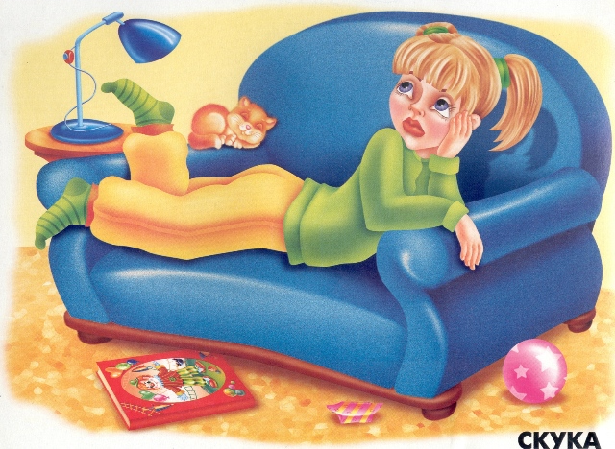
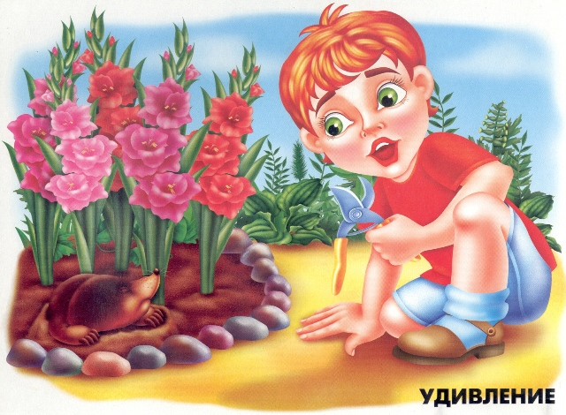
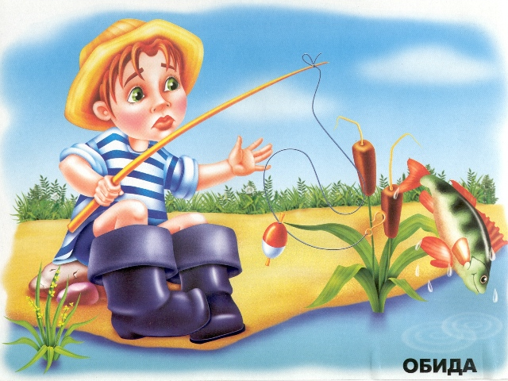
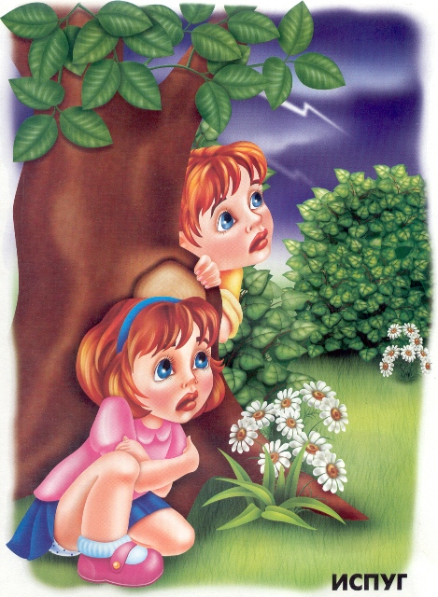
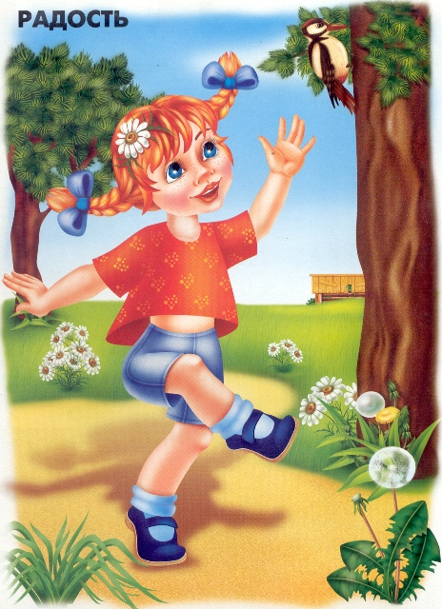
скука
_____________________________________________________________________________________________________________________________________________________________________________________
удивление
______________________________________________________________________________________________________________________________________________________________________________________
гордость
_____________________________________________________________________________________________________________________________________________________________________________________
обида
______________________________________________________________________________________________________________________________________________________________________________________
страх
______________________________________________________________________________________________________________________________________________________________________________________
радость
______________________________________________________________________________________________________________________________________________________________________________________

Секреты хорошего настроения  *Говорить добрые слова  *Делать больше добрых дел  * Заниматься любимым делом  * Никогда не расставаться с улыбкой! | Секреты хорошего настроения  *Говорить добрые слова  *Делать больше добрых дел  * Заниматься любимым делом  * Никогда не расставаться с улыбкой!
Секреты хорошего настроения  *Говорить добрые слова  *Делать больше добрых дел  * Заниматься любимым делом  * Никогда не расставаться с улыбкой! | Секреты хорошего настроения  *Говорить добрые слова  *Делать больше добрых дел  * Заниматься любимым делом  * Никогда не расставаться с улыбкой!
Секреты хорошего настроения  *Говорить добрые слова  *Делать больше добрых дел  * Заниматься любимым делом  * Никогда не расставаться с улыбкой! | Секреты хорошего настроения  *Говорить добрые слова  *Делать больше добрых дел  * Заниматься любимым делом  * Никогда не расставаться с улыбкой!

1.Настроение может влиять на внешнюю красоту человека :
а) нет;
б) да.
2. Настроение не влияет на успехи в учёбе :
а) нет;
б) да.
3. Своим настроением можно управлять :
а) нет;
б) да.
4. Ваше настроение не может передаваться окружающим :
а) нет;
б) да.
_____________________________________________________________________________________

1. Настроение может влиять на внешнюю красоту человека :
а) нет;
б) да.
2. Настроение не влияет на успехи в учёбе :
а) нет;
б) да.
3. Своим настроением можно управлять :
а) нет;
б) да.
4. Ваше настроение не может передаваться окружающим :
а) нет;
б) да.

1 | 2 | 3 | 4
да | нет | да | нет

-------------------------------------------------------------------------------------------------------------------------------------------------------------------------------------------------------------------------------------------------------------------------------------------------------------------------------------------------------------------------------------------------------------------------------------------------------------------------------------------
^{плохое настроение}
^{хорошее настроение}
^{отличное настроение}

